

62e jaargang nr.15 Vrijdag 7 aug. 2026

Het prettige van de toekomst is,
dat het met één dag tegelijk komt.

INBOEDELVERKOOP OP WEBRIG……Groot-Genhout….. bijna alles is te koop

Ná bijna 60 jaar WEBRIG gaan wij verhuizen.
Dat betekent ook dat we afscheid moeten nemen van de spullen die wij al die jaren hebben verzameld : speelgoed, (kinder)boeken, (kinder)kleding, antiek, lampen, servies, meubels, kunst en kitch enz.
Vandaar, vanaf nu, een “boerderij-sale”.

Loop binnen als je nieuwsgierig bent en de poorten open staan vanaf ± 11.00 uur
‘s morgens, of maak een afspraak op nr 06-36003266.

Let op : kom met de fiets of lopend want er is maar één parkeerplek.
Ben je langs geweest en wil je iets groots meenemen dat niet op de fiets past?
Dan maken we gewoon een nieuwe afspraak en zorgen we dat die ene parkeerplaats vrij is om in- of op te laden.

Tot ziens, Toon en Margreet Vis.

Benieuwd naar de kunst die te koop is? Kijk dan op www.toonvis.nl

Inleveren Kopij Verschijningsdatum Mailadres redactie maandag 17 aug. vrijdag 21 aug. oosnuuts@gmail.com
maandag 31 aug. vrijdag 4 sept. Bezorging uiterlijk zaterdag

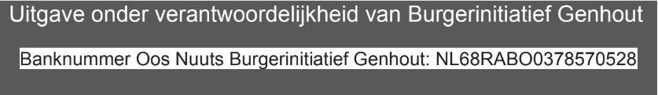

KERKDIENSTEN VAN ZONDAG 9 AUG. T/M ZONDAG 30 AUGUSTUS 2026

Kapelaan Charles:  06-39431465 ch.leta@montfortanen.nl.
Kapelaan Stefan:  06-39431473 stefanmusanai@gmail.com.
Kapelaan Sintus:  06-41313602 s.depa@montfortanen.nl
Pastoor Dölle:  045-4051273 pastoor@h-clemens.nl
Klooster Schimmert  045 4048111
Kerkbestuur Genhout: NL67RABO0104903961 tnv. Parochie St. Hubertus Email: info.parochiegenhout@gmail.com

Zondag 9 aug.: 19e Zondag door het jaar.
9:45 uur H.Mis met samenzang.

Dinsdag 11 aug.: 10:00 uur mis in de sacristie.

Zondag 16 aug.: Maria ten Hemelopneming. Zegening van de “kroedwusj”
10:00 uur H.Mis opgeluisterd door het G.K.Z.

Dinsdag 18 aug.: 10:00 uur mis in de sacristie.

Vrijdag 21 aug.: 14:00 uur Huwelijksmis van Robert Agati en Daniëlle
van den Berk.

Rondbrengen van de ziekencommunie.

Zaterd. 22 aug.: 14:00 uur Doopsel.

Zondag 23 aug.: 21e Zondag door het jaar.
9:45 uur H.Mis met samenzang.
Intenties: Jean Schoutelen als 1e jaardienst,
Lilian Schoutelen-Ubben, Netty Buijs-Vonken en
Gerard en Mia Stassen-Notten (jaardienst).

Dinsdag 25 aug.: 10:00 uur mis in de sacristie.

Zondag 30 aug.: 22e Zondag door het jaar.
9:45 uur H.Mis met samenzang.

Jeugdhonk Genhout van start!
Onlangs is het jeugdhonk officieel geopend. Inmiddels heeft ook de eerste activiteit plaatsgevonden. Met een tiental enthousiaste jongeren werd een graffitiworkshop georganiseerd onder begeleiding van een professionele graffiti-artiest. Samen maakten zij een indrukwekkende mural met de door de jeugd gekozen naam ‘Chillhonk Genhout’. Het kleurrijke kunstwerk geeft het jeugdhonk een eigen uitstraling en is een blijvende herinnering aan deze geslaagde eerste activiteit.
Benieuwd naar de activiteiten, foto’s en het laatste nieuws? Volg dan vooral onze Instagrampagina (jongk.in.genhout). Daar delen we regelmatig updates en houden we iedereen op de hoogte van wat er op de planning staat.
Vanaf september staat iedere derde vrijdag van de maand een leuke activiteit op het programma. We starten steeds om 19.00 uur. Wil je meedoen? Meld je dan vooraf aan via onze instagrampagina, whatsapp-groep of stuur een e-mail naar
jeugd-big@outlook.com.
We hopen vanaf september veel jongeren te mogen verwelkomen in het ‘Chillhonk Genhout’!

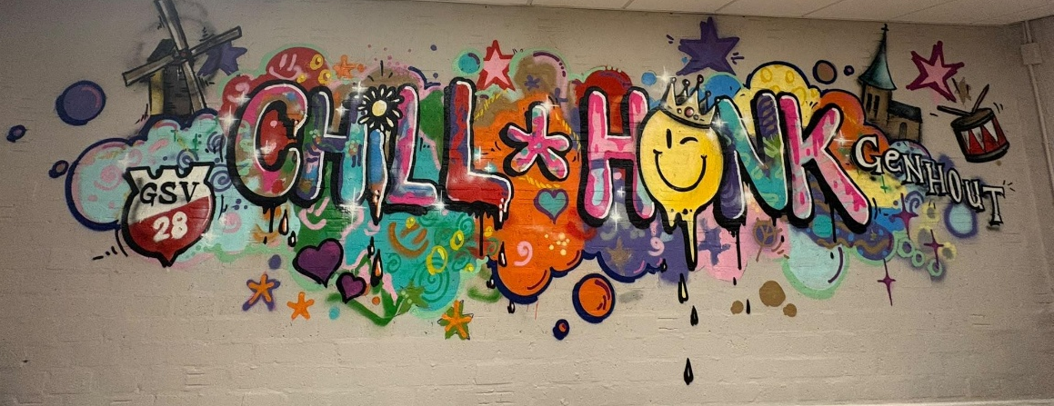



Bezoek aan het eiland Flores
Afgelopen maand juli ben ik drie weken op vakantie geweest op het eiland Flores in Indonesië, het eiland waar onze drie kapelaans vandaan komen. Pater Sintus was daar voor zijn vakantie, en met hem en een bekende van de Montfortanen heb ik daar rondgereisd. Het was voor mij een mooie ervaring om hun thuis te mogen bezoeken. Zo kan ik ook beter begrijpen hoe zij zich hier in Nederland voelen, hoe ze de dingen anders ervaren dan thuis. Al direct viel me op hoe groen het eiland is, en dat het zijn naam echt eer aan doet (‘flores’ is Latijn voor ‘bloemen’): een prachtige natuur en vele kleurige bloemen. Het eiland is niet zo breed, maar wel erg lang. De afstanden zijn vrij groot, en de wegen laten geen grote snelheid toe: allemaal smalle tweebaanswegen, met vaak kuilen en gaten. Over een afstand van 250 km doe je gauw 7 à 8 uur!
We hebben gelogeerd in kloosters van de Montfortanen, soms bij familie, en een enkele keer in een hotel. De mensen zijn zeer gastvrij: bij iedereen bij wie je op bezoek komt, krijg je eten en drinken voorgezet. Het soms wel pittige Indonesische eten smaakte mij prima, ik ben wel wat gewend door mijn vele reizen naar India. De mensen vonden het wel verwonderlijk dat ik alles at, het eten is toch heel anders dan bij ons. Dan begrijp ik wel dat mijn Indonesische en Indiase collega’s en vrienden soms moeite hebben met de Nederlandse keuken, en het eten van thuis missen. En ook al spreken de mensen geen Engels (en ik geen Bahasa), de mensen doen toch hun best om met ons te communiceren. We hebben de familie van onze paters bezocht, zo zie je dan een beetje de achtergrond van je collega’s. Een voor ons heel wonderlijk fenomeen: de dierbare overledenen liggen min of meer in de voortuin begraven, dat zie je bij veel huizen op het eiland. Zo ligt de vader van pater Charles op de veranda van het huis begraven, en die van pater Sintus tegenover het huis in een traditioneel hutje.
De moeder en verdere familie van pater Sintus woont in een dorpje in het berggebied, voor ons idee allemaal heel primitief, maar we moeten ons westerse gevoelen buiten beschouwing laten, en vooral van hun hartelijkheid en gastvrijheid genieten. We werden met zang en dans onthaald, en dat overkwam ons op nog meer plekken. Het was voor het dorp een hele belevenis: een grote blanke man! De vergelijking werd gemaakt met de eerste Nederlandse missionarissen die daar kwamen vele jaren geleden. Zoals pater Sintus al zei: het dorp heeft de komende maand genoeg stof om over te praten! Maar ook voor ons was het bezoek een hele belevenis: de verloving van een nicht van pater Sintus werd aan het familieberaad voorgelegd volgens aloude tradities en rituelen, en gevierd met het slachten van twee varkens! Ik mocht het aanstaande bruidspaar nog zegenen. En de H. Mis op zondag was een feest: een stampvolle kerk! Dat zijn we bij ons niet meer gewend, en zo zie je wat onze paters achter hebben moeten laten: een bloeiende kerk met veel jonge mensen. Heel veel jonge religieuzen en priesters hebben we ontmoet, en heel veel betrokken gelovigen.
De eerste week zijn ook de twee Indonesische priesterstudenten van Rolduc met ons meegereisd, Gesit en Sony. Samen met hen en enkele neven en een nicht van pater Sintus hebben we een meerdaagse excursie met een boot gemaakt naar de Komodo eilanden, waar de beroemde Komodo varanen wonen, de allergrootste soort hagedissen (ze kunnen wel 3 meter lang worden!). We hebben twee traditionele dorpen met oorspronkelijke huizen bezichtigd, een soort openluchtmusea, en traditionele vechtdansen bewonderd. We zijn ook bij de Kelimutumeren geweest, drie meren in oude vulkaankraters, die alle drie anders gekleurd water hebben. Vanuit de voorchristelijke religie geloven de mensen dat de zielen van de overledenen in één van de drie meren terecht komen: het meer voor de goede, het meer voor de slechte zielen, en het middelste meer als een soort ‘vagevuur’ voor degenen die nog gelouterd moeten worden. Op het einde heb ik nog twee dagen in Jakarta bij een zus van pater Stefan in het klooster gelogeerd; zij is kloosterzuster en geeft daar les op school.
Afgelopen vastentijd hebben we geld bijeengebracht voor een project van de zusters CIJ in Ende, waar pater Charles vandaan komt. Van het geld hebben ze een nieuw onderkomen gebouwd voor jonge meisjes en vrouwen, die slachtoffer zijn van gewelds- of seksueel misbruik. Ze hebben een veilig onderkomen bij de zuster. Ik heb het nieuwe gebouw mogen aanschouwen: het ziet er werkelijk mooi uit. Ons geld is daar goed besteed. Een volgende keer zal ik hierover meer schrijven in onze parochiebladen. Al met al een prachtige reis en prachtige ervaringen. Zo heb ik meer begrip voor de achtergrond van mijn collega’s gekregen.

Pastoor George Dölle




Bedevaart naar St. Remigius – Reims
Bedevaart naar St. Remigius – Reims

Datum woensdag 30 sept. - donderdag 1 okt. 2026

Programma:
Woensdag 30 september:
8.00 uur vertrek met de bus vanaf Schimmert
12.00 uur aankomst hotel, lunch
14.00 uur H. Mis kathedraal Reims
15.00-18.00 uur vrije tijd in Reims, stadswandeling
19.00 uur diner
Donderdag 1 oktober:
8.00 uur ontbijt, daarna hotelkamer opruimen
11.00 uur H.Mis in basiliek St. Remy bij het graf van H. Remigius
12.00 uur bezichtiging museum van de basiliek
13.00 uur lunch op eigen gelegenheid, gelegenheid champagnehuis te bezoeken.
16.00 uur vertrek vanuit Reims, onderweg diner
22.00 uur retour Schimmert
Kosten:
Voorlopige prijs is € 250,- per persoon
incl. busreis, hotelovernachting met ontbijt, entrees, en maaltijden op 30 september
Aanmelding:
Via email: pastoor@h-clemens.nl
per brief in de brievenbus van de pastorie
Duidelijk naam en adres vermelden bij de aanmelding, en met hoeveel personen.

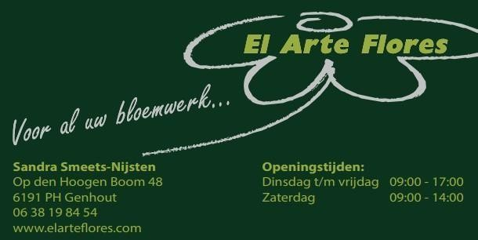
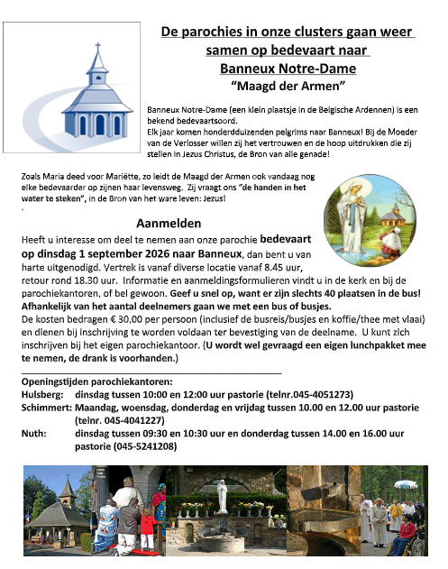

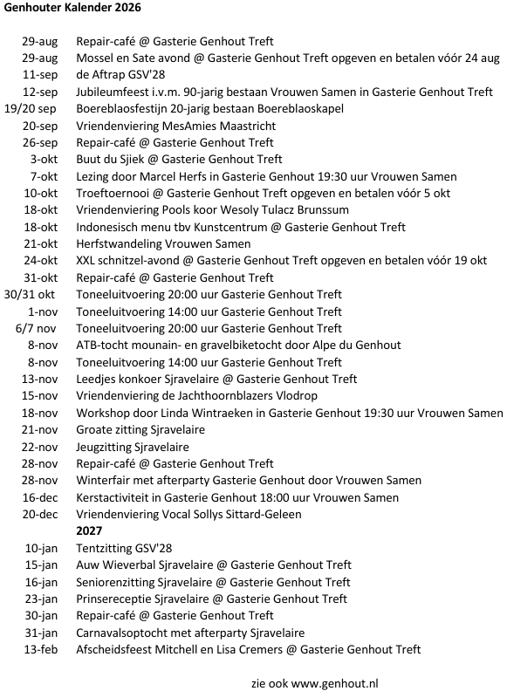



Thuiszorg zorg voor jan en alleman.
Waar iedereen telt en waar iedereen bijzonder is.
KVK inschrijving en agb code en vecozo certificaat. Voor zowel pgb als wlz
en particulier, voor iedereen betaalbare prijzen.
alles in en om het huis. palliatieve zorg, gezelschap, hh, adl,
begeleiding, tuinieren, boodschappen, koken, wasverzorging, enz

Palliatieve zorg is hoofdzakelijk nachtzorg.
Kan ik u ergens mee van dienst zijn, heeft u vragen over een van
mijn diensten, neem dan contact met mij op,
Christien Nijsten 0619048304

